

* Maison Anna Clara

Maison Anna Clara

[www.piconvantkot.be/maisonannaclara](http://www.maisonannaclara.be)

1 Meine Geschichte 4

2 Maison Anna Clara 4

2.1 Dreherei Anna Clara 4

3 Unterkunft Maison Anna Clara 5

3.1 Internet & TV 5

3.2 Firmenspiele 5

3.3 Waschmaschine und Trockner 5

3.4 Toilette 5

3.5 Heizung 6

3.6 Dusche 6

3.7 Mülltonnen 6

4 Hausordnung 7

4.1 Allgemeine Buchungs- und Mietbedingungen 7

4.1.1 Buchung und Bezahlung 7

4.1.2 Stornierung 7

4.1.3 Allgemeines 8

4.1.4 Sicherheit 9

4.2 Respekt & Privatsphäre 10

5 Nieuwpoort 10

5.1 Sightseeing 10

5.1.1. Fischereihafen 10

5.1.2 Spaziergang an der Promenade 11

5.1.3 Marina 11

5.1.4 Naturschutzgebiet "Die IJzer-Mündung" 11

5.1.5 Jeanne Panne 12

5.1.6 König Albert I. Denkmal 12

5.1.7 Der Gänsefuß 12

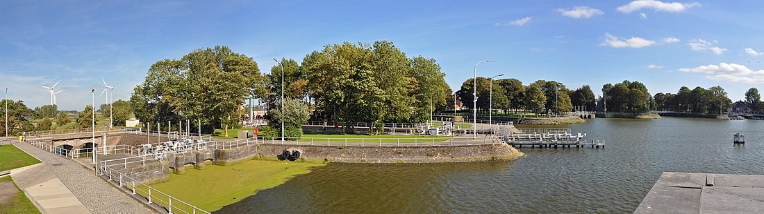 12

5.2 Parken in Nieuwpoort 13

6 Essen & Trinken 14

7 Lokale Geschäfte 17

8 Banken und Geldautomaten 17

9 Medizinische Hilfe 17

# Meine Geschichte

Hallo! Ich bin Melissa Ceulemans. Im Juni 2011 habe ich diese Wohnung gekauft und 8 Jahre lang hier gewohnt. Ich habe hier einige sehr schöne Erinnerungen gemacht.... lachend, fluchend, treffend, teilend,.... Heute öffne ich meine Wohnung für euch, Menschen aus aller Welt, um zu genießen, zu lieben, zu teilen, zu treffen und zu vereinen. Meine Ferienwohnung wurde nach meinen lieben Großmüttern Anna & Clara benannt. Die schönen Erinnerungen, die ich von beiden schätze, sind in dieser Wohnung für immer verbunden und verewigt. Sie waren beide sehr warme Menschen mit großen Herzen. Alle waren immer willkommen in ihrem Haus und genossen ihre bedingungslose Gastfreundschaft. Aus dieser Sicht und mit der gleichen klaren Botschaft möchte ich Sie im Maison Anna Clara begrüßen. Ich hoffe, dass Sie sich auch hier wie zu Hause fühlen und die Ruhe und das schöne Nieuwpoort voll genießen können. Ich wünsche dir einen schönen Urlaub!

Für Fragen und andere Angelegenheiten stehe ich Ihnen jederzeit unter der Nummer +32(0)493 25 45 65 zur Verfügung. Wenn möglich, werde ich mein Bestes tun, um dir zu helfen.

# Maison Anna Clara

In dieser Sammlung finden Sie alle Arten von Informationen über Maison Anna Clara und Nieuwpoort. Ich sammle so viele Informationen wie möglich, um Ihren Aufenthalt so angenehm und sorgenfrei wie möglich zu gestalten. Wenn Sie Fragen, Ergänzungen oder eine Nachricht haben, die für andere Gäste und ihren Aufenthalt zusätzlich sein kann, zögern Sie nicht, diese an [info@maisonannaclara.be](mailto:info@maisonannaclara.be%20) zu senden[.](mailto:melissaceulemans@hotmail.com) Auf diese Weise kann ich Ihre Erkenntnisse nutzen, um anderen Gästen einen besseren Service zu bieten. Zögern Sie nicht, eine Nachricht im Gästebuch oder auf der Facebook-Seite Maison Anna Clara zu hinterlassen. Vielen Dank im Voraus!

## 2.1 Dreherei Anna Clara

Das Maison Anna Clara ist zentral gelegen, mit einem schönen Blick auf den Leopold II-Park in Nieuwpoort. Hier können Sie die Sonne genießen oder ein leckeres Picknick genießen. Im Maison Anna Clara finden Sie einen schönen Picknickkorb und eine passende blaue Decke, die Sie während Ihres Aufenthalts benutzen können.

Am Eingang des Parks Leopold II, Nebenbahnhof, befindet sich das Schwimmbad. Das Becken hat ein 25m Becken und ein Kinderbecken mit Rutsche und Springbrunnen.

Das Maison Anna Clara ist 280 m vom Marktplatz, 750 m von der Promenade und dem Yachthafen und 4,3 km von Nieuwpoort-bad entfernt. Entdecken Sie andere Städte und Gemeinden, die mit der Küstenstraßenbahn oder dem Zug leicht zu erreichen sind. Für die Kinder ist Plopsaland De Panne sehr empfehlenswert. Den Vergnügungspark erreichen Sie bequem mit der Küstenstraßenbahn, Haltestelle Plopsaland.

# Unterkunft Maison Anna Clara

Maison Anna Clara ist eine Ferienwohnung für 2 Personen und ein Kind bis 4 Jahre alt. Es gibt ein Schlafzimmer mit Boxspring, mit Bettwäsche. Es gibt auch ein Reisebett mit Matratze und Bettdecke. Bitte teilen Sie uns im Voraus mit, ob Ihr Sohn oder Ihre Tochter mitkommt. Ich werde dafür sorgen, dass das Reisebett bereits fertig ist. Es gibt auch eine Kochnische mit Wohnzimmer, ein Badezimmer und eine separate Toilette. Im Untergeschoss befindet sich auch ein großer Lagerraum. Die anderen Einrichtungen werden im Folgenden separat beschrieben.

## 3.1 Internet & TV

Es wird kostenloses Internet zur Verfügung gestellt. Nachfolgend finden Sie die Wifi-Codes.

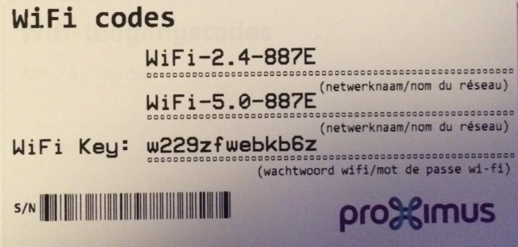

Die Nutzung des Internets liegt in Ihrer alleinigen Verantwortung. Das Herunterladen illegaler Inhalte ist verboten.

Sie können den Fernseher einschalten, indem Sie die obere Taste auf der rechten Seite des Fernsehers drücken. Dann schaltet sich der Fernseher ein. Bitte haben Sie etwas Geduld, da dies einige Sekunden dauert. Wenn das Fernsehgerät eingeschaltet ist, können Sie weiterhin die Proximus-Fernbedienung verwenden. Im Prinzip brauchen Sie die andere Sony-Fernbedienung nicht.

## 3.2Firmenspiele

Um den kälteren Tagen zu trotzen, gibt es mehrere Brettspiele. Du findest sie in der Holzkiste.

## 3.3 Waschmaschine und Trockner

Es gibt auch eine Waschmaschine und einen Trockner. Die Waschmaschine befindet sich in der Ferienwohnung, der Trockner befindet sich im Abstellraum im Untergeschoss. Der Schlüssel zum Untergeschoss befindet sich im Schlüsselschrank. Bitte hängen Sie es immer wieder in den Schlüsselschrank zurück.

## 3.4 Toilette

Die Toilette befindet sich im Flur. Der Schlüssel befindet sich auch im Schlüsselschrank.

## 3.5 Heizung

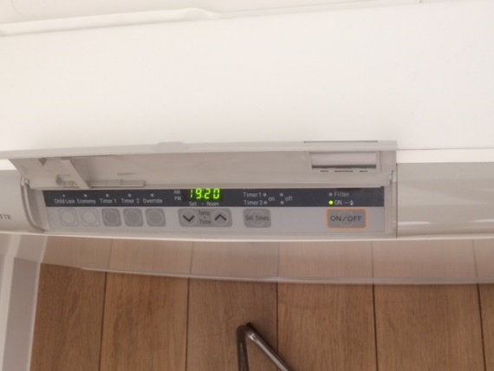Die Heizung arbeitet mit Strom. Sie können es ganz einfach mit der Fernbedienung bedienen. Um die Heizung einzuschalten, drücken Sie die EIN-Taste und ein grünes Licht leuchtet automatisch auf. Sie können die gewünschte Temperatur durch Drücken der Pfeiltasten oder erreichen

Bitte, als guter Vater oder Mutter, kümmere dich um die Heizung und andere Versorgungseinrichtungen.

## 3.6 Dusche

Bitte öffnen Sie das Kippfenster oder schalten Sie den Ventilator mit Wärmerückgewinnung beim Duschen ein. Der Ventilator kann mit der Fernbedienung gesteuert werden. Sie schalten das Gerät mit dieser Taste ein und klicken dann einige Male auf den Pfeil +.

Auf diese Weise können Sie die Kondensation in der Wohnung begrenzen.

Könnte ich Sie auch bitten, die Fernbedienung an der gleichen Stelle aufzubewahren, bitte? (siehe Foto)

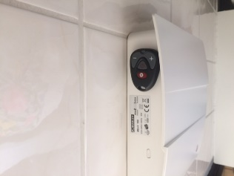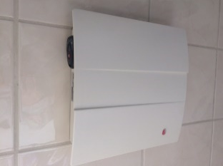

## 3.7 Mülltonnen

In der Küche, im Bad und in der Toilette gibt es einen Mülleimer. In dem Behälter in der Küche befindet sich ein Behälter für Reststoffe und für PMD. Bitte recyceln Sie diese sorgfältig. Bevor Sie gehen, möchte ich Sie bitten, alle Behälter zu leeren und sie in den richtigen Behälter im Lagerraum zu legen.

Im Flur steht ein roter Behälter zur Verfügung, in dem Glas und Karton abgestellt werden können. Am Freitagmorgen kommt die Putzfrau vorbei, um die Treppe und den Flur zu reinigen. Sie nimmt auch das Glas und den Karton mit.

# Hausordnung

Nachfolgend finden Sie die Hausordnung. Diese Hausordnung gibt Ihnen einen Hinweis darauf, wie Sie mit der Ferienwohnung umgehen sollen. Ich habe einige Regeln aufgestellt, und ich hoffe, dass Sie ihnen zustimmen werden. Durch die Einhaltung der Regeln helfen Sie mir, den anderen Gästen und Ihnen den bestmöglichen Service zu bieten. Diese Hausordnung soll Ihnen einen angenehmen, problemlosen und sorgenfreien Aufenthalt ermöglichen. Bitte beachten Sie die Hausordnung, die ich sorgfältig aufgezählt habe.

## Allgemeine Buchungs- und Mietbedingungen

Die allgemeinen Reservierungs- und Mietkonditionen sind Bestandteil des Mietvertrages zwischen dem Mieter und dem Vermieter. Die Buchung der Ferienwohnung macht die Regeln verbindlich und setzt voraus, dass Sie den Allgemeinen Geschäftsbedingungen zustimmen.

### Buchung und Bezahlung

Dies gilt nur für Gäste, die über die Website des Maison Anna Clara gebucht haben: [www.piconvantkot.be/maisonannaclara](http://www.maisonannaclara.be).

* Sie können per E-Mail buchen.
* Die allgemeinen Reservierungs- und Mietbedingungen sind Bestandteil des Mietvertrages zwischen Mieter und Vermieter.
* Die Buchung der Ferienwohnung macht die Regeln verbindlich und setzt voraus, dass Sie mit den vordefinierten Bedingungen einverstanden sind.
* Es gibt KEINE Buchungsmöglichkeiten.
* Jede Frage (telefonisch oder per E-Mail) wird vom Vermieter durch eine Buchungsbestätigung per E-Mail bestätigt. Die Buchungsbestätigung enthält den zu zahlenden Gesamtbetrag, d.h. die Gesamtmiete + Kaution von 150 Euro. Die Zahlung muss innerhalb von 14 Tagen nach Erhalt der Buchungsbestätigung auf das in der Buchungsbestätigung angegebene Konto des Vermieters eingezahlt werden.
* Wurde die Buchung weniger als 14 Tage vor Beginn des Aufenthalts vorgenommen, wird der volle Betrag zum Zeitpunkt der Buchung gezahlt.
* Im Falle einer verspäteten Zahlung ist der Vermieter berechtigt, die Buchung zu stornieren.

### 4.1.2 Stornierung

Dies gilt nur für Gäste, die über die Website des Maison Anna Clara gebucht haben: [www.piconvantkot.be/maisonannaclara](http://www.maisonannaclara.be).

Annullierung durch den Mieter:

* Der Mieter kann jede Buchung bis zu 30 Tage vor dem Ankunftsdatum ohne Strafe stornieren.
* Stornierungen müssen per E-Mail erfolgen: info@maisonannaclara.be. Sie erhalten eine E-Mail mit der Empfangsbestätigung.
* Bei einer Stornierung von weniger als 1 Monat bis zu 10 Tagen vor Ihrem Ankunftsdatum beträgt die Stornogebühr 50% der Miete.
* Wenn Sie weniger als 10 Tage vor Beginn Ihres Aufenthalts stornieren, betragen die Stornierungskosten 100% der Miete.

Annullierung durch den Vermieter:

* Wenn höhere Gewalt oder ein anderer dringender Grund den Vermieter zur Kündigung zwingt, wird dies dem Mieter unverzüglich mitgeteilt und, wenn möglich, eine Alternative angeboten. Wenn der Mieter diese Alternative nicht akzeptiert oder wenn der Vermieter keine Alternative anbieten kann, wird die bereits bezahlte Miete sofort auf Ihr Konto zurückerstattet. Der Mieter hat kein anderes Recht, als die fällige Miete zu fordern.

### 4.1.3 Allgemeines

* + Sie können die Ferienwohnung ab 16.00 Uhr betreten. Die Abreise aus der Ferienwohnung muss am letzten Tag der Mietperiode erfolgen, spätestens um 11.00 Uhr morgens. Die Entgegennahme und Rückgabe der Schlüssel wird zwischen Mieter und Vermieter vereinbart. Der Verlust eines Schlüsselsatzes geht mit Kosten von 50 Euro einher.
  + Es wird eine Kaution von 150 Euro erhoben. Die Kaution wird innerhalb von 5 Tagen nach Ihrer Abreise auf Ihr Konto zurückerstattet, nach Abzug von Schäden, Bruch oder Verlust.
  + Der Mieter haftet für den Verlust und/oder die Beschädigung der Wohnung und ihrer Einrichtung, wenn diese auf Handlungen oder Unterlassungen von Ihnen oder von Dritten, die sich mit Ihrer Zustimmung in der Wohnung befinden, zurückzuführen ist. Niemand wird absichtlich etwas in der Wohnung beschädigen, aber es kann jedem passieren, dass etwas zerbricht. Ich wäre Ihnen dankbar, wenn Sie mir schnell einen Schaden melden würden, damit ich erst nach Ihrer Abreise davon erfahre. Das Haus wird vor der Ankunft neuer Gäste auf Mängel und fehlende Gegenstände überprüft, damit diese einen komfortablen Urlaub genießen können.
  + Es sollten nie mehr Personen in der Wohnung sein, als in der schriftlichen Bestätigung der Buchung eingetragen sind. Im Falle eines Verstoßes kann der Zugang zur Wohnung verweigert werden.
  + Der Eigentümer ist berechtigt, den Aufenthalt zu beenden, wenn die Gäste eindeutig intolerant sind oder die Regeln des Lebens und der guten Nachbarschaft nicht respektieren, dies ohne Rückerstattung der gezahlten Miete.
  + Tiere sind in der Wohnung nicht erlaubt.
  + Bitte bewegen Sie die Möbel nicht. Dies kann unnötige Schäden und Abnutzung der Möbel und Wände verursachen.
  + Bitte behandeln Sie die Wohnung und ihren Inhalt mit Sorgfalt, damit auch die anderen Gäste einen angenehmen und unbeschwerten Aufenthalt genießen können.
  + Der Vermieter ist unter keinen Umständen haftbar für:
  + Jede Unterbrechung, Änderung oder Verhinderung des Aufenthalts des Mieters, wenn diese auf unvorhergesehene und/oder unüberwindbare Ereignisse zurückzuführen ist.
  + Unannehmlichkeiten, die durch die Arbeit Dritter, wie z.B. kommunaler, provinzieller und staatlicher Stellen, verursacht werden. Dazu gehören auch Belästigungen aufgrund von Renovierungsarbeiten im Gebäude, Bau- und/oder Umbauarbeiten in der Nähe der gemieteten Ferienwohnung.
  + Verletzung des Mieters infolge des Aufenthalts in der gemieteten Ferienwohnung.
  + Verlust, Diebstahl und Beschädigung von/an persönlichem Eigentum oder Fahrzeugen des Mieters.
  + Unterbrechung von Versorgungseinrichtungen wie Wasser, Strom, Gas.
  + Der Preis beinhaltet:

- Die Nutzung des Eigentums für den reservierten Zeitraum.

- Wasser, Strom und Heizung sind im Preis inbegriffen.

- Küchen-, Bad- und Bettwäsche.

- Endreinigung.

* + Die Endreinigung wird vom Vermieter übernommen. Trotz dieser Reinigung muss der Mieter jedoch vor der Abreise folgende Vorkehrungen treffen:
  + Die Ferienwohnung ist vollständig aufgeräumt, d.h. der gesamte Hausrat muss wieder in den ursprünglichen Zustand gebracht werden.
  + Die Küche wird sauber und ordentlich hinterlassen, der Kühl- und Gefrierschrank wird geleert und gereinigt.
  + Das gesamte Geschirr, Besteck usw. wird an seinem ursprünglichen Platz gewaschen und getrocknet.
  + Die Waschmaschine und der Trockner werden leer gelassen.
  + Die Mülleimer in der Küche, der Toilette und der kleine Mülleimer im Badezimmer werden geleert und in den entsprechenden Mülleimer im Lagerraum entsorgt.
  + Glas und Karton werden in der roten Tonne im Flur deponiert.
  + Laken, Küchen- und Badetücher werden im schwarzen Wäschekorb entsorgt.
  + wenn nicht nach Bedarf entsorgt wird, wird die zusätzliche Zeit mit 25 Euro pro Stunde berechnet und von der Kaution abgezogen.

### 4.1.4 Sicherheit

* + Die Treppen, Gänge und Türen müssen freigehalten werden, um eine schnelle und einfache Evakuierung des Gebäudes zu ermöglichen.
  + Es gibt zwei Rauchmelder in der Wohnung, einen im Schlafzimmer und einen im Wohnraum. Als nächstes gibt es einen Rauchmelder draußen am Eingang der Wohnung, am Eingang des Lagerraums im Keller und im Lagerraum.
  + Es gibt zwei Feuerlöscher, einen Schaumlöscher am Eingang der Ferienwohnung und einen Pulverlöscher im roten Schrank im Schlafzimmer (siehe Etikett mit Feuerlöscher am Schrank). Wenn Sie das Feuer selbst löschen können, ist dies erlaubt. Treffen Sie diese Entscheidung selbst und bringen Sie sich nicht in Gefahr!
  + Anweisungen im Falle eines Brandes:

- ruhig bleiben

- Rufen Sie die Feuerwehr an: 112

- folgende Angaben machen: Name, Adresse, Grund des Anrufs, Ort des Feuers, Meldung, dass sich weitere Personen in der auftauchen

- Evakuieren Sie

- Informieren Sie, wenn möglich, die anderen Insassen über den Brand (denken Sie daran, dass Ihre eigene Sicherheit an erster Stelle steht!).

* + Es ist strengstens verboten, in der Wohnung zu rauchen.
  + Ihre eigenen Elektrogeräte müssen technisch in Ordnung sein und dürfen die Elektroinstallation nicht überlasten.
  + Es gibt kein festes Telefon im Gebäude. Es ist daher ratsam, ein eigenes Mobiltelefon zu besitzen. Eine Liste nützlicher Telefonnummern finden Sie im Informationsblatt auf Seite 15-16.
  + Die Aufbewahrung von Feuerwerkskörpern im Haus und das Anzünden von Feuerwerkskörpern in der Umgebung des Hauses ist strengstens verboten.
  + Das Anzünden von Kerzen im Haus ist nicht erlaubt, nur solche mit Halterungen sind erlaubt.

## Respekt & Privatsphäre

Im Gebäude befinden sich insgesamt 7 Wohnungen. Es sind noch 8 weitere Personen im Gebäude. Bitte respektieren Sie auch den Frieden und die Privatsphäre der Mitbewohner. Ab 22.00 Uhr sollte es keine Lärmbelästigung mehr geben.

# Nieuwpoort

Nieuwpoort ist ohne Zweifel eine der Perlen der belgischen Küste. Nieuwpoort besteht aus zwei Teilen, Nieuwpoort-stad und Nieuwpoort-bad. Das Maison Anna Clara befindet sich in Nieuwpoort-City mit Blick auf den schönen Stadtpark.

Nieuwpoort-bad hat eine autofreie Uferpromenade und einen schönen Sandstrand. Sie können einfach und sorglos mit der Küstenstraßenbahn zum Nieuwpoort Bad fahren und das Meer und unseren schönen Sandstrand genießen. Am besten steigen Sie an der Haltestelle Nieuwpoort-bad aus.

## 5.1 Sightseeing

### 5.1.1. Fischereihafen

Am Morgen gibt es immer viel Aktivität auf dem städtischen Fischmarkt. Mehrmals pro Woche gibt es einen Vorrat an frischem Fisch, der vor Ort versteigert wird. Der gehandelte Fisch kann direkt in den Fischläden am Kai gekauft oder in einem der lokalen Fischrestaurants probiert werden. Promovis vzw unterstützt die Fischerei von Nieuwpoort.

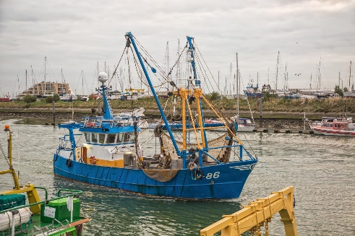**Fischerboot Surcouf**

Spaziergang am Kai entlang und entdecken Sie den Surcouf, ein authentisches und restauriertes Fischerboot, das an Land gezeigt wird. Die Surcouf fischten Seezunge, Scholle, Kabeljau, Steinbutt, Brill, Tupfer, Flunder, Wittling und Garnelen.

### 5.1.2 Spaziergang an der Promenade

Zwischen dem Yachthafen und der Nordsee ist es eine Entfernung von ca. 2 km, der Hafenkanal. Entlang des Havengeul wurde eine völlig neue Rad- und Wanderpromenade gebaut, die das historische Zentrum mit dem Kaai einerseits und dem Badeort andererseits perfekt verbindet. Etwa auf halbem Weg wurde ein Wachturm über dem Wasser errichtet, der einen herrlichen Blick auf den Yachthafen, die Mündung der IJzer und das Naturschutzgebiet bietet. Sie gehen auch auf dem schönen Deich mit Blick auf den Strand und das Meer.

### 5.1.3 Marina

Nieuwpoort hat den größten Yachthafen Nordeuropas mit etwa 2000 Liegeplätzen. Entlang des ca. 1 km langen Kais liegen die bunten Fischerboote. Sie betrifft sowohl Garnelenschiffe als auch kleine und große Trawler.

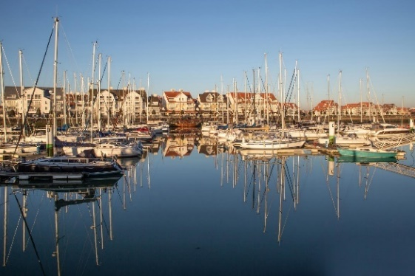

### 5.1.4 Naturschutzgebiet "Die IJzer-Mündung"

Bei Nieuwpoort fließt der Fluss IJzer direkt ins Meer. Wo sich Salz und Süßwasser treffen, hat sich ein besonderes Biotop mit Watt, Salzwiesen, Dünen, Stränden und Poldern entwickelt. Dank eines ausgedehnten Rad- und Wanderwegenetzes können Sie die natürliche Schönheit der IJzer-Mündung genießen. Nützliche Informationstafeln erzählen Ihnen alles über dieses wunderbare Naturschutzgebiet auf dem Weg dorthin. Sie können dafür die Fähre benutzen.

### 5.1.5 Jeanne Panne

Nieuwpoort ist eine Stadt der Hexen, das ist klar. In der ersten Hälfte des 17. Jahrhunderts, zwischen 1602 und 1652, wurden in Nieuwpoort nicht weniger als 17 Hexen, Männer und Frauen, verbrannt.

Nieuwpoort gedenkt Jeanne Panne alle drei Jahre in einer historischen Erinnerung. Die Stadt geht auf das 17. Jahrhundert zurück. An mehreren Orten werden Szenen aus dem Leben von Jeanne Panne beschworen. Neben der großen Evokation sind auch andere Veranstaltungen über Jeanne Panne geplant.

### 5.1.6 König Albert I. Denkmal

Dieses Denkmal wurde zu Ehren aller belgischen Frontsoldaten und ihres Kapitäns, des "Ritterkönigs" Albert I., errichtet. Es symbolisiert die wichtige Rolle, die die Schleusenanlage "Gänsefuß" während des Ersten Weltkriegs spielte. Von hier aus wurde die Unterwasserung der IJzervlakte erreicht.

### 5.1.7 Der Gänsefuß

Von der Langebrug auf der Westseite des Komplexes, in halbkreisförmiger Form (daher der Name "Ganzepoot"), gibt es sechs Wasserbauwerke. Diese sorgen abwechselnd für die Entwässerung eines Teils der [De Polders](https://nl.wikipedia.org/wiki/De_Polders) und für die Schiffsverbindungen. Die Entwässerung erfolgt über einen [Überlauf](https://nl.wikipedia.org/wiki/Spuisluis), die Binnenschiffe passieren eine [Schleuse](https://nl.wikipedia.org/wiki/Schutsluis).

Die ursprünglichen Kunstwerke aus der zweiten Hälfte des 19. Jahrhunderts wurden im [Ersten Weltkrieg](https://nl.wikipedia.org/wiki/Eerste_Wereldoorlog) vollständig zerstört. Von hier, in der [Schlacht an der Yser, wurde](https://nl.wikipedia.org/wiki/Slag_om_de_IJzer) die IJzervlakte [überflutet, um](https://nl.wikipedia.org/wiki/Inundatie_van_de_IJzervlakte) die vorrückenden Deutschen aufzuhalten. Unmittelbar nach Beendigung der Feindseligkeiten wurde die Infrastruktur in leicht veränderter Form wieder aufgebaut.

### 

Kurz gesagt, in Nieuwpoort gibt es mehrere Sehenswürdigkeiten und Möglichkeiten für einen angenehmen Aufenthalt. Es gibt verschiedene Rad- und Wanderwege und mehrere schöne Parks, um ein Picknick zu genießen. Nieuwpoort ist auch wegen seines Kriegstourismus mit berühmten Denkmälern beliebt. Unter dem beeindruckenden Denkmal von König Albert I. zu Ehren der Opfer des WOI befindet sich die Westfront. Dies ist der Ort, an dem der Verlauf der deutschen Invasion in Belgien im Jahr 1914 markiert ist. Es gibt auch ein Besucherzentrum, in dem Sie mehr über die Geschichte des Krieges erfahren können.

Nieuwpoort wurde auch zu einer schönen Einkaufsstadt gekrönt. In der Einkaufsstraße von Nieuwpoort-bad finden Sie mehrere schöne und trendige Geschäfte.

Für weitere Informationen über Nieuwpoort verweise ich Sie auf die Website von Nieuwpoort: [www.nieuwpoort.be](http://www.nieuwpoort.be)

## 5.2 Parken in Nieuwpoort

In Nieuwpoort City können Sie Ihr Auto kostenlos parken, außer am Kai. Dort gilt das kostenpflichtige Parken. In der Innenstadt können Sie kostenlos parken. In bestimmten Straßen 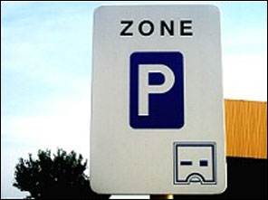ist es vorgeschrieben, eine Parkscheibe für maximal 2 Stunden anzubringen. Dies wird durch diese Tafel angezeigt:

In Nieuwpoort-bad müssen Sie für das Parken bezahlen. Nachfolgend finden Sie eine Beschreibung, wann dies zutrifft. Es gibt auch Tiefgaragen.

**Bezahlte Parkplätze in Nieuwpoort**

* 1. April bis 30. September. Das Parken ist täglich zwischen 10:00 und 19:00 Uhr zu bezahlen.
* 1. Oktober bis 31. März. Das Parken an Samstagen, Sonntagen, gesetzlichen Feiertagen und Schulferien zwischen 10:00 und 19:00 Uhr ist nur kostenpflichtig.

Eine gute und solide Alternative ist es, das Auto in Nieuwpoort-Stadt zu lassen und mit dem Bus oder der Küstenstraßenbahn nach Nieuwpoort-bad oder einer anderen Küstenstadt zu fahren. Sie können ein Ticket über die App von De Lijn oder über die Nummer 4884 mit der Nachricht DL kaufen. In den Sommermonaten ist der Schalter von De Lijn geöffnet. Dort kannst du auch ein Linienticket kaufen. Eine weitere Möglichkeit ist der Kauf eines Linetickets im lokalen Zeitungsgeschäft.

Die nächste Bushaltestelle befindet sich im Park. Wenn Sie aus dem Küchenfenster schauen, sehen Sie die Bushaltestelle gegenüber. Auf dieser Straßenseite fährt der Bus zum Nieuwpoort Kai, Lombardsijde, Westende, Middelkerke und Ostende (Bus 68 oder 69).

Auf der anderen Seite (mit dem Rücken zur Maison Anna Clara) gibt es Busse nach Nieuwpoort, Oostduinkerke, Koksijde, Veurne (Bus 68 oder 69).

Weitere Informationen über den Bus finden Sie unter [www.delijn.be](http://www.delijn.be)

Wenn Sie zum Strand von Nieuwpoort oder einer anderen Küstenstadt fahren wollen, sollten Sie die Küstenstraßenbahn nehmen. Die Haltestelle Nieuwpoort City befindet sich am Kai, 800 m von Maison Anna Clara entfernt. Weitere Informationen finden Sie unter [www.dekusttram.be](http://www.dekusttram.be)

# Essen & Trinken

Brasserie und restaurant

**Brasserie In de Luwte**

Einer meiner Favoriten. Eine gemütliche Brasserie mit einer ehrlichen und schmackhaften Küche. Von einem leckeren Sandwich über köstliche Pasta bis hin zu einem schönen zarten Stück Fleisch. Eine abwechslungsreiche Speisekarte. Schauen Sie sich unbedingt die Vorschläge an. Sehr zu empfehlen ist der Sangria oder unser Picon van 't Kot.

Anschrift : marktplein 18, 8620 Nieuwpoort

Ruhetag : montag und dienstag

**Restaurant 'De Roos**

Das Restaurant De Roos ist bekannt für seine köstlichen Fischgerichte. Steve d'Hoedt ist der Küchenchef von 'De Roos' und liebt es, seine Gäste zu verwöhnen. Er versucht auch, weniger bekannte Fischgerichte wie Roter Knurrhahn, Hübsches Mädchen, Heilbutt usw. zu verkaufen und auf diese Weise die Geschmacksnerven seiner Kunden zu wecken. Frische ist für Steve von größter Bedeutung, deshalb wird der Fisch frisch versteigert und noch am selben Tag an das Restaurant geliefert.

Anschrift : Kaai 14, 8620 Nieuwpoort

Ruhetag : dienstag und mittwoch

**Restaurant De Vuurtoren**

De Vuurtoren ist ein Brasserie-Restaurant mit einer umfangreichen Speisekarte.

Adresse: : Kaai 38, 8620 Nieuwpoort

Ruhetag : montag

**Restaurant Barbouni**

Das Restaurant Barbouni ist ein mediterranes Restaurant, in dem griechische Gerichte im Mittelpunkt stehen.

Anschrift : Kaai 14, 8620 Nieuwpoort

Ruhetag : dienstag

**Restaurant Julien**

Eine raffinierte französische Küche in einem originellen Rahmen mit ergänzenden Überraschungsmenüs.

Anschrift : Marktplein 1, 8620 Nieuwpoort

Ruhetag : montag und sonntag

**BREAKFAST**

**Bar Juliette (Mitnahme und Lieferung)**

Frühstücks- und Brunchkörbe zum Mitnehmen und Liefern, bei denen Qualität, Frische und Regionalität im Vordergrund stehen. Es gibt ein umfangreiches Angebot an gut sortierten, vielfältigen Wraps, gesunden, frischen Salaten, originellen und sehr frischen Sandwiches und köstlichen Tagesgerichten.

Anschrift : Albert I-laan 78B, 8620 Nieuwpoort

Schlusstag : mittwoch

**Fredt**

Haben Sie Lust auf ein leckeres Frühstück zu einem demokratischen Preis? Dann sollten Sie unbedingt bei Fredt vorbeischauen. Zur Mittagszeit können Sie auch ein leckeres Sandwich, Pasta oder Salat in einem gemütlichen Ambiente genießen. Wenn Sie Ihre Mahlzeit lieber mit nach Hause nehmen möchten, ist dies auch hier möglich.

Anschrift : Langestraat 49, 8620 Nieuwpoort

Ruhetag : sonntag

**CREMERIE**

**Großmutters Eiscreme**

Oma’s ijs ist die richtige Adresse für köstliches, handwerklich hergestelltes Eis sowie für maßgeschneiderte Torten. Von Muffins bis zu Themenkuchen.

Anschrift : Pieter Deswartelaan 17, 8620 Nieuwpoort

Ruhetag : -

**St.-Catharine**

Die beste Cremerie von Nieuwpoort ist St-Catherine mit ihrem handwerklich hergestellten Eis und frischen Sorbets. Seit 1985 ist es eine spezialisierte Eisdiele, die viele Menschen begeistert hat.

Anschrift : Albert I laan 185, 8620 Nieuwpoort

Ruhetag : -

**BAR, SOMMERBAR, STRANDBAR**

**Café 5 voor Twaalf**

Gemütliche Bar mit Terrasse im Zentrum von Nieuwpoort, in der Nähe der Kirche.

Anschrift : Onze Lieve Vrouwstraat 1, 8620 Nieuwpoort

Ruhetag : -

**Sommerbar Barcour**

Zweifellos die gemütlichste Sommerbar in Nieuwpoort!

Anschrift : Albert I-laan 126, 8620 Nieuwpoort

Ruhetag : montag und dienstag im Juni

**Bar Sjansaar**

Gemütliche Bar an der Grenze zwischen Nieuwpoort-bad und Oostduinkerke.

Adresse : Kinderlaan 5, 8670 Koksijde

Ruhetag : -

# Lokale Geschäfte

Nachfolgend finden Sie die Adressen der verschiedenen lokalen Geschäfte. Im Maison Anna Clara gibt es 2 große Einkaufstaschen in den weißen Schränken. Sie müssen kein Geld für Plastiktüten ausgeben und wir tragen auch zur Umwelt bei.

Supermarkt Delhaize 550 m von Maison Anna Clara entfernt

Kaai 47

8620 Nieuwpoort

Colruyt Supermarkt 1,4 km von Maison Anna Clara entfernt

Jozef Cardijnlaan 33a

8620 Nieuwpoort

Supermarkt Aldi 1,3 km von Maison Anna Clara entfernt

Albert I-laan 13

8620 Nieuwpoort

Andy Zeitungshandel 650 m von Maison Anna Clara entfernt

Oostendestraat 6

8620 Nieuwpoort

# Banken und Geldautomaten

Belfius 49 m von Maison Anna Clara

Avenue Astrid 60

8620 Nieuwpoort

BNP Paribas Fortis 600 m von Maison Anna Clara entfernt

Langestraat 56

8620 Nieuwpoort

# Medizinische Hilfe

**Krankenwagen : 112**

**Feuerwehr : 112**

**Polizei : 101**

**Giftkontrollzentrum : 070 245 245**

**Apotheker - Bereitschaftsdienst Tel. 0903 922 48 -www.apotheek.be**

Amery, Kerkstraat 5, 8620 Nieuwpoort - Tel. 058 23 31 92

K. Matthijs, Albert I-laan 135, 8620 Nieuwpoort - Tel. 058 23 82 32

Sodiap - Lenaerts, Albert I-laan 255, 8620 Nieuwpoort - Tel. 058 23 41 22

Van Besien, Marktplein 12, 8620 Nieuwpoort - Tel. 058 23 35 35

**Hörzentrum**

Veranneman, Franslaan 15, 8620 Nieuwpoort - Tel. 058 31 25 66

**Ärzte - Wachdienst, Ieper Steenweg 99, Veurne - Tel. 1733 - www.hijw.be**

J. Debaecke - S. Kerkaert - G. Roobaert - G. Roobaert

Arsenaalstraat 32, 8620 Nieuwpoort - Tel. 058 23 31 74

F. Dewulf - T. Desmet, H. Declerck, A. Maes

Oostendestraat 5, 8620 Nieuwpoort - Tel. 058 24 24 24 -www.medihaven.be

L. Platteau, Sint-Bernardusplein 10, 8620 Nieuwpoort - Tel. 058 23 82 50

**Physiotherapie**

H. Debblue, Franslaan 42, Nieuwpoort - Tel. 058 24 07 24

Kinepraktijk 'De Waterkant', P. Deswartelaan, 8620 Nieuwpoort - Tel. 058 23 42 16

Chinepraktijk 'Westenwind', Canadalaan 35, 8620 Nieuwpoort - Tel. 0498 62 92 09

**Zahnarzt - Bereitschaftsdienst Tel. 0903 39969 -** [**www.tandarts.be**](http://www.tandarts.be)

Coemelck D, Franslaan 35a, 8620 Nieuwpoort - Tel. 058 23 80 17

Maeyaert S, IJzerstraat 11, 8620 Nieuwpoort - Tel. 058 24 07 00